- 范围和内容
1）：socket基本服务器客户端模型
2）：简单MFC控件使用
3）：自由聊天
4）：简单chap协议实现
5）：实现文件传输，服务器客户端各自都能提出上传下载要求，一种文件交流方式
2 术语与约定
3 功能模块设计概述
3.1 基本需求
1）：自由聊天
2）：chap协议验证
3）：文件传输交流
3.2 功能概述
当服务器启动后，客户端需要验证密码，才能和服务器实现真正的通信，验证成功后，服务器或客户端其中一方可提出上传文件或下载文件
上传文件：A方点击上传按钮，出现文件对话框，选择文件，确认，B方收到A方的上传要求后确认或取消，确认后，A方收到回应，A方再次点击按钮开始上传
下载文件：A方在框内输入文件名，点击下载文件，B方收到A方的下载命令后确认或取消，确认则A开始下载文件
注：A 可以是服务器，客户端，同样B也一样
3.3 主要技术指标
1）socket客户端服务器基本通信
2）多路复用
3）MFC简单控件使用
4）简单chap协议实现
5）状态转移
6）动态内存
。。。
3.4 关键问题分析及解决思路
1）调试出现中断： 设置断点，跟踪变量变化，找出问题所在
2）
3.5 软件模块划分与层次结构关系
服务器：
聊天验证部分同于项目三
文件传输部分：
- 下载文件
- 上传文件
- 多路复用部分增加了busy模块，即BUSY时处理文件传输
客户端基本同于服务器端。
3.6 工作原理
聊天和验证原理见项目三
文件传输部分：
当有文件传输请求时，进入BUSY状态，这时再在各个状态实现各自的功能
3.7 各子模块方案设计

4 接口设计
4.1 外部接口关系
1）各个按钮，初始化，开始连接，断开连接，下载文件，上传文件，发送等按钮
2）
4.2 内部接口关系
5 模块详细设计
5.1 报文格式及定义
验证消息报文：
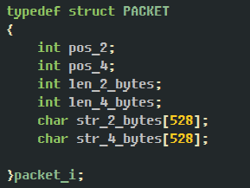
文件信息报文：
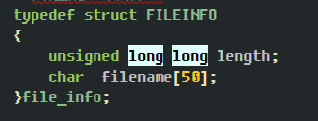

5.2 协议描述
协议描述见软件设计方案.
5.3 子模块设计
基本的聊天合验证同于项目三
文件传输

6 存在的问题
1）聊天与文件传输不能同时进行
2)目前有严重的bug ^_^
7 结语
参考文献

